### **Install Firmware pada Arduino**

Karena mesin mini CNC plotter ini dikontrol menggunakan *software* Benbox maka harus menggunakan firmware yang sesuai dan didukung Benbox. Untuk meng-*upload* *firmware* perlu menghubungkan Arduino uno ke laptop yang sudah terinstall software Benbox menggunakan kabel USB tipe-B seperti pada yang terlihat pada Gambar 4.22.

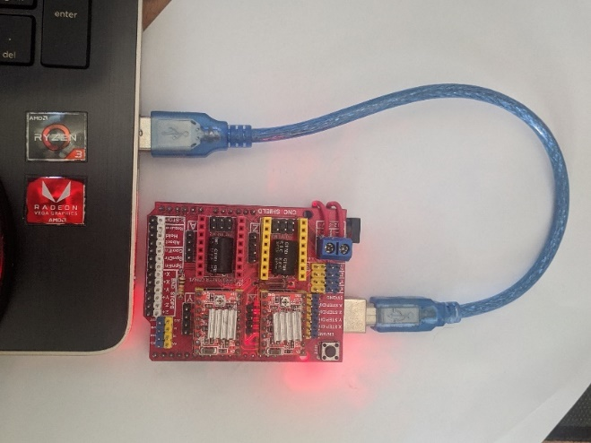

Gambar 4.22 Menghubungkan Arduino Uno dan CNC shield ke laptop.

kemudian buka software Benbox dan buka menu *flash* dengan tombol berlogo petir seperti yang terlihat pada Gambar 4.23, setelah itu klik menu *choose firmware* dan pilih file *firmware* dengan ekstensi ,hexselanjutnya klik tombol checklist berwarna biru seperti pada Gambar 4.24.

Gambar 4.23 Tombol flash firmware

Gambar 4.24 upload firmware ke Arduino Uno